省地矿院深入学习贯彻党的二十届四中全会精神——推动全会精神在基层落地生根 凝聚地质事业高质量发展合力

连日来，贵州省地矿院党委统筹部署，院领导班子成员率先垂范，院各单位积极响应，在全院迅速掀起学习宣传贯彻党的二十届四中全会、省委十三届八次全会精神热潮。截至12月2日，全院62名处级以上领导干部累计开展宣讲66场次，受众达2200余人次。一场场宣讲在机关、在野外、在项目部展开，推动全会精神入脑入心、见行见效，为奋力谱写中国式现代化贵州实践的地质篇章凝聚起强大思想共识和行动力量。
党委高位部署，领导带头宣讲。省地矿院党委将学习宣传贯彻党的二十届四中全会精神作为当前和今后一个时期的重大政治任务。11月中旬，院党委书记、院长王剑率先在院学习贯彻党的二十届四中全会暨“十五五”规划战略研讨会上作专题宣讲，强调要深刻把握全会精神的时代内涵，切实把学习成效转化为推动地质事业高质量发展的强大动力。
院党委班子成员结合分管工作，分赴基层单位开展宣讲，与一线干部职工面对面交流，围绕“坚持和加强党的全面领导”“产业转型升级”“强化科技创新支撑”“进一步全面深化改革”“推进污染防治”“统筹发展和安全”等主题深入阐释，推动全会精神直达基层、深入人心。
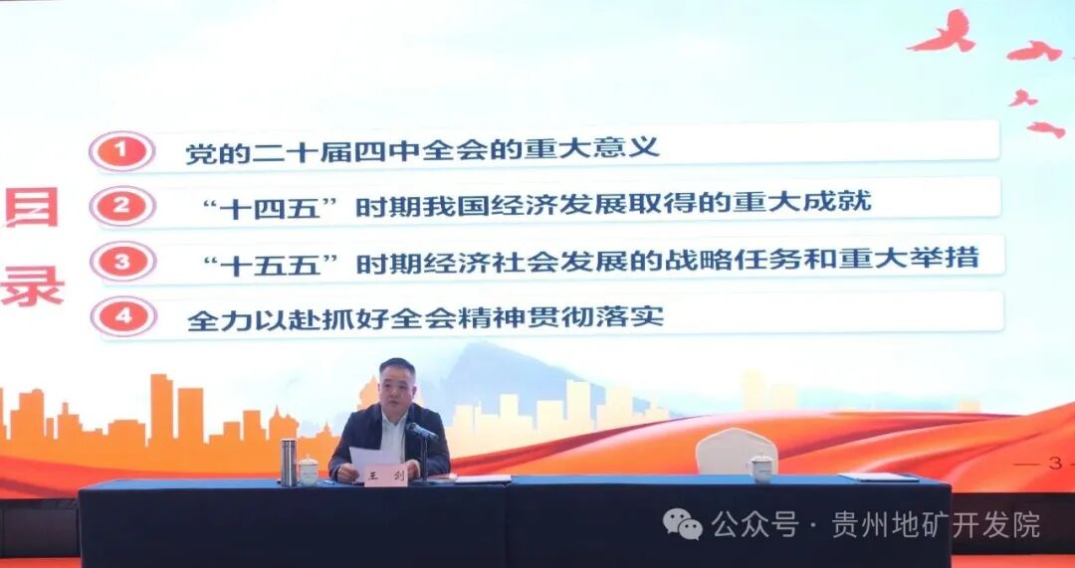 基层积极响应，精准务实学习。全院各单位党委迅速行动，精心组织，通过多种形式推动学习宣传贯彻工作走深走实。
各单位紧密结合自身职能定位，深入解读全会精神的核心要义。有的单位以“走出去”方式主动对接地方与企业，传递合作意愿，积极融入区域发展；有的单位围绕生态保护修复、地质灾害防治等中心工作，引导职工在服务全省高质量发展中彰显担当；还有的单位通过专题研讨，探索将放射性矿产勘探、生态修复等专业优势融入“十五五”规划体系，谋划符合自身特点的发展新路。部分单位开展“工地微宣讲”，紧密联系水文地质转型、地灾防治等主责主业，引导职工把全会精神转化为规划编制、完成年度任务的行动自觉。
创新方式方法，提升宣讲实效。全院各单位积极探索宣讲新模式，着力提升学习的针对性和实效性，推动全会精神入脑入心。
院党委创新采用“现场观摩＋集中学习＋研讨交流”三段式学习宣贯模式，将学习课堂搬到发展一线，听取基层一线学习感悟，促进理论学习与工作实际深度融合。院党委班子成员在宣讲中，打破“照本宣科”的模式，通过“政策解读+单位间互动交流”的方式，让党的政策更接地气、更入人心。职工们在交流讨论中纷纷表示，通过聆听宣讲，进一步加深了对全会精神的认识和理解，不仅明确了行动方向，更提振了深耕地质、攻坚克难的信心。
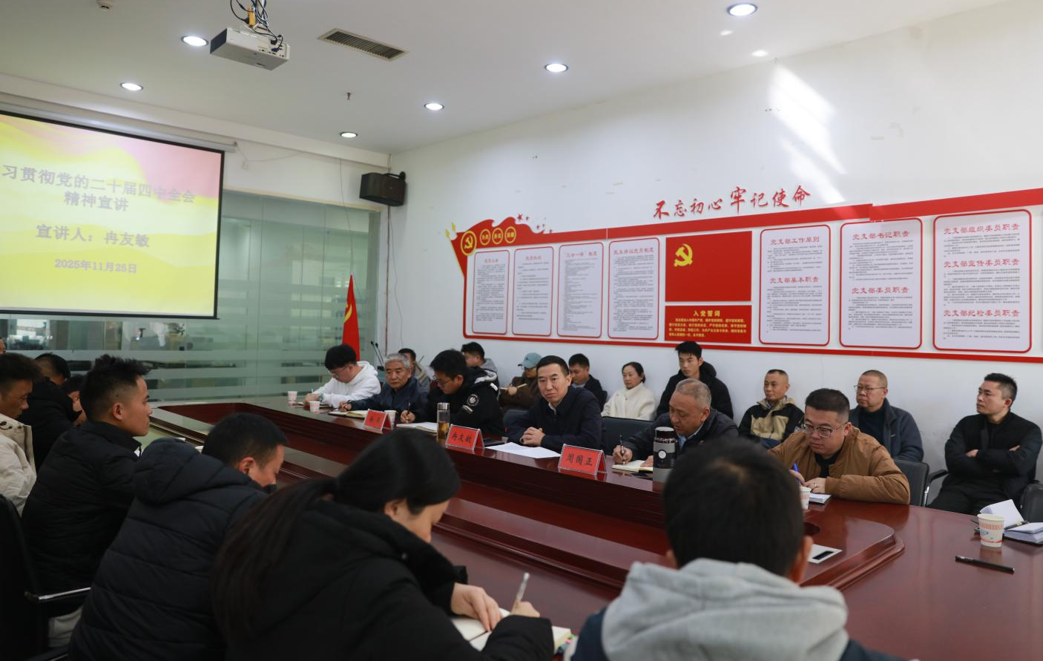

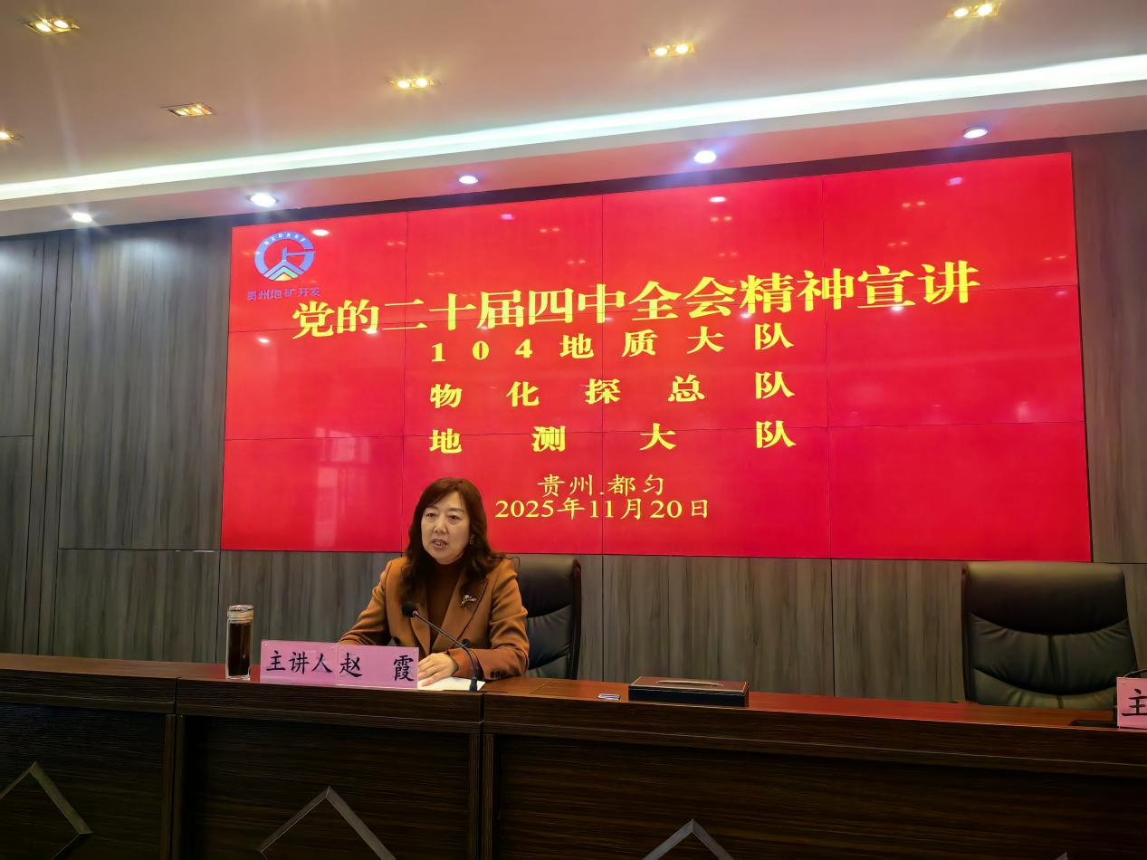
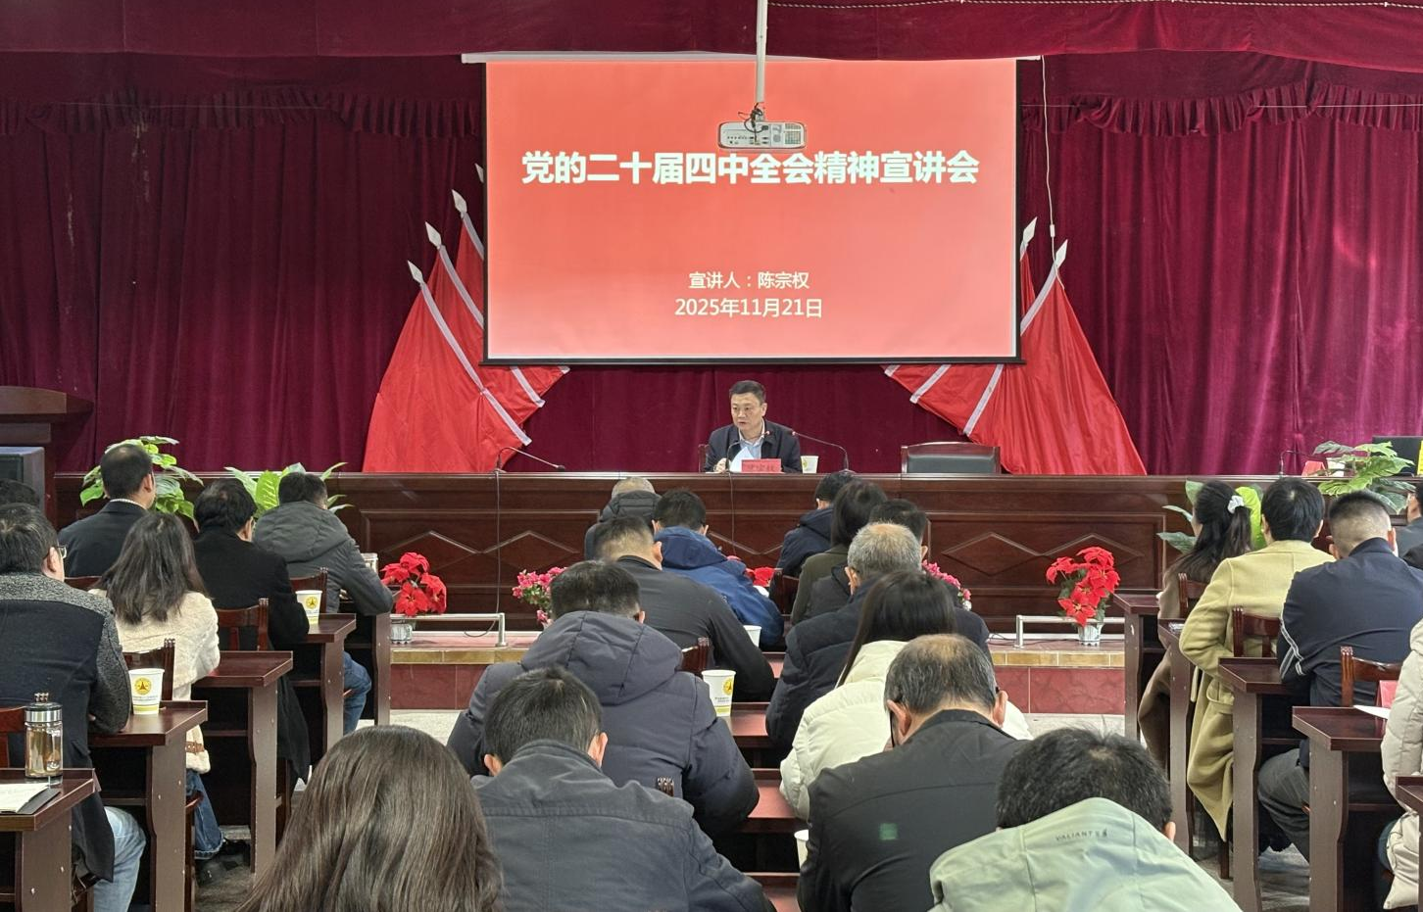
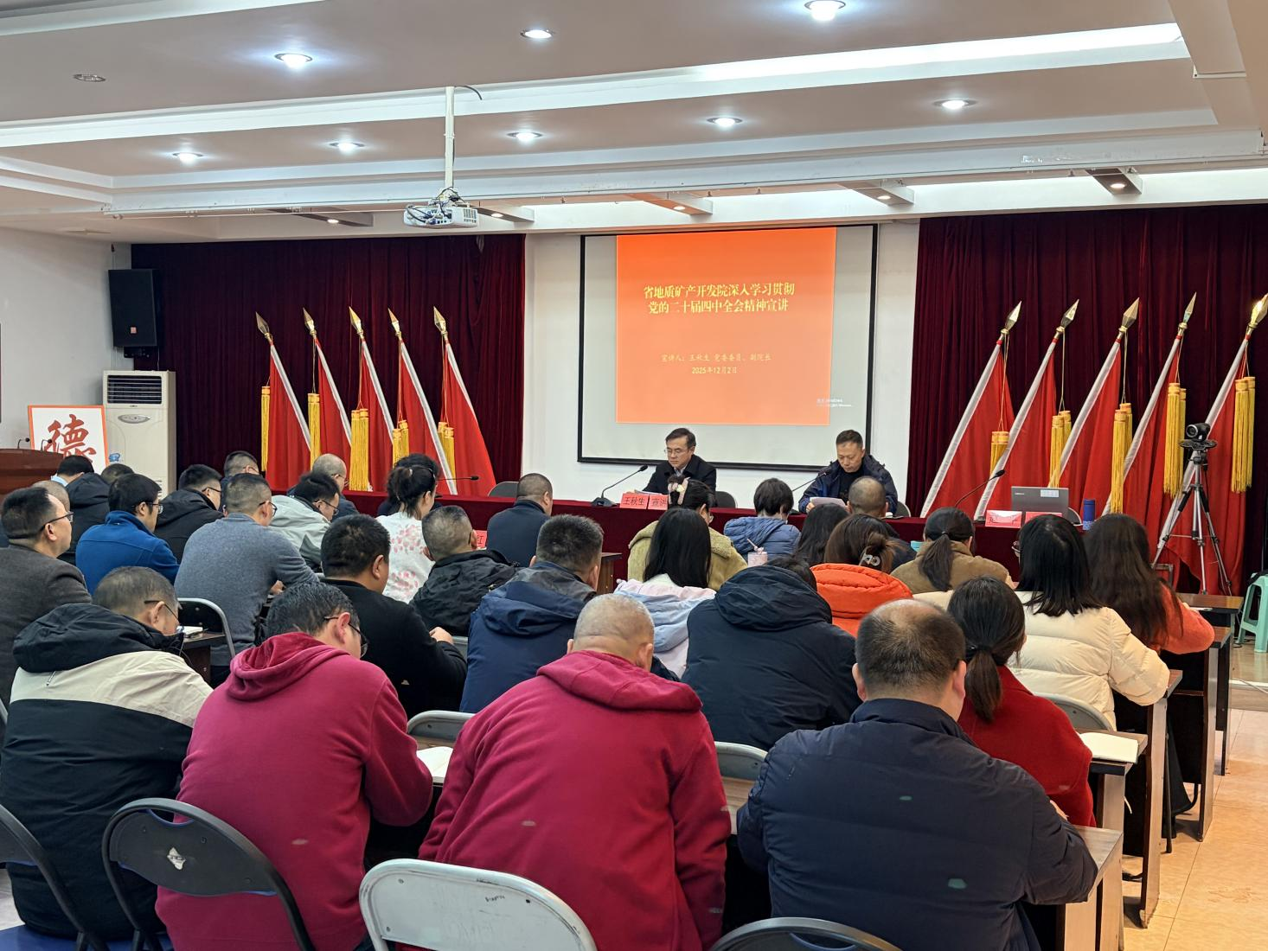
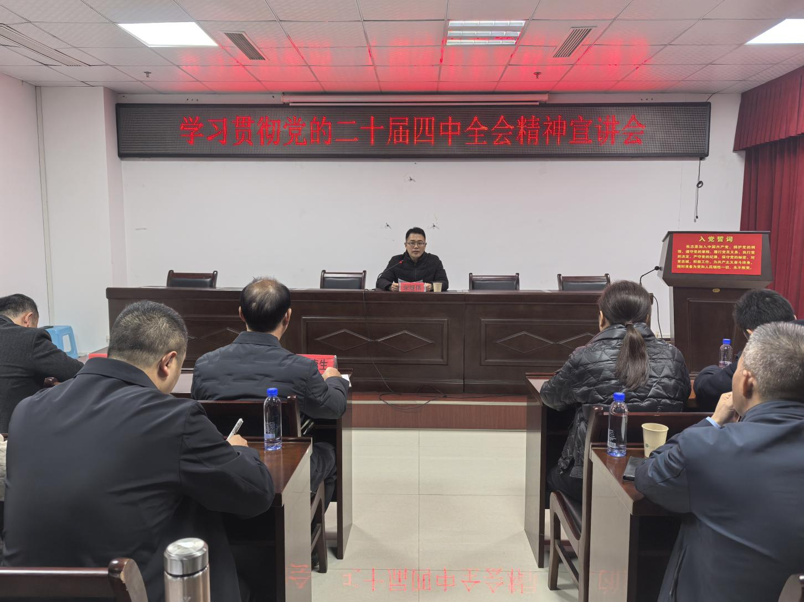
各单位还通过多种形式的宣讲，积极引导干部职工将对全会精神的理解，转化为落实新一轮找矿突破战略行动、服务“富矿精开”战略的实际行动。115地质大队构建了“线上+线下”“集中+分散”“学习+实践”的立体化学习格局，结合分管工作“包片”宣讲，将宣讲课堂搬到项目部，用方言土话和鲜活事例引导一线职工将国家蓝图与个人奋斗相结合。112地质大队采取“集中学、研讨学、宣讲学”多元模式，推动全会精神直达基层一线。105地质大队通过“抓关键、抓党建、抓团建”的方式，推动党委班子、各党支部、青年理论学习小组等在学深学透上下功夫，教育引导干部、职工继续发挥在地质科技创新、人才团队建设等方面的优势，进一步加强“产学研用”力度，继续写好全国地质勘查“功勋单位”找矿突破的新篇章。
聚焦主责主业，推动学用结合。全院各单位坚持学思用贯通、知信行统一，自觉将学习贯彻全会精神与履行核心职能紧密结合。对标全会“加强战略性矿产资源勘探开发与储备”“深入推进污染防治攻坚”等重大部署，锚定新一轮找矿突破战略行动、“富矿精开”以及美丽贵州建设等行动目标，主动谋划、积极作为。
有的单位迅速组织精干团队梳理找矿靶区，启动新项目申报立项；有的单位着力强化地质灾害防治技术保障，筑牢防灾减灾屏障；有的单位着力强化内部管理，破解经营管理中的实际问题，提升项目质量与安全意识，防范化解经营风险，提升管理质效；还有的单位着力加强干部人才队伍建设，持续优化人才支撑体系，激发干事创业内生动力……
通过系列宣讲活动，省地矿院进一步统一了思想、明确了方向、凝聚了力量。广大干部职工深刻认识到肩上担负的保障国家能源资源安全、服务生态文明建设的重大责任，纷纷表示将以更加饱满的热情、更加务实的作风，投身于地质找矿和地勘事业改革发展新征程，为奋力推进中国式现代化的贵州实践贡献坚实的地质力量。
作者：综合报道
单位：院机关、院各相关单位
一审：各单位主要领导
二审：周丽娜
三审：谭敏

